

Universidad Autónoma de Nuevo León
Facultad de Ingeniería Mecánica y Eléctrica

Sistemas Digitales

- Ejercicio N°1 -
- Leds serie y paralelo-

N.º de Equipo: Sala 2

Nombre: Matricula: Numero de lista:

Rubén Alan Flores Ruiz 1948333 35
Claudia Abigail Ibarra Lozano 1896021 13
Felipe Cantú Salar 1797539 2
Dante López Lugo 2077518 56
Carolina Barrientos Cervantes 1964451 46
Daniel Raymundo García Fernández 1927379 27
Oscar Daniel López Pérez 1976301 50
Heidi Pamela Martínez Martínez 1952947 38
Ricardo Luna Guevara 1974747 49
Steven Antonio Luna Guel 1953782 39

Nombre del profesor: Jesús Daniel Garza Camarena

Semestre agosto – diciembre 2021

Días de la clase y Hora: JUE / M1-M3

San Nicolás de los Garza, N. L Fecha: jueves 19 agosto de 2021

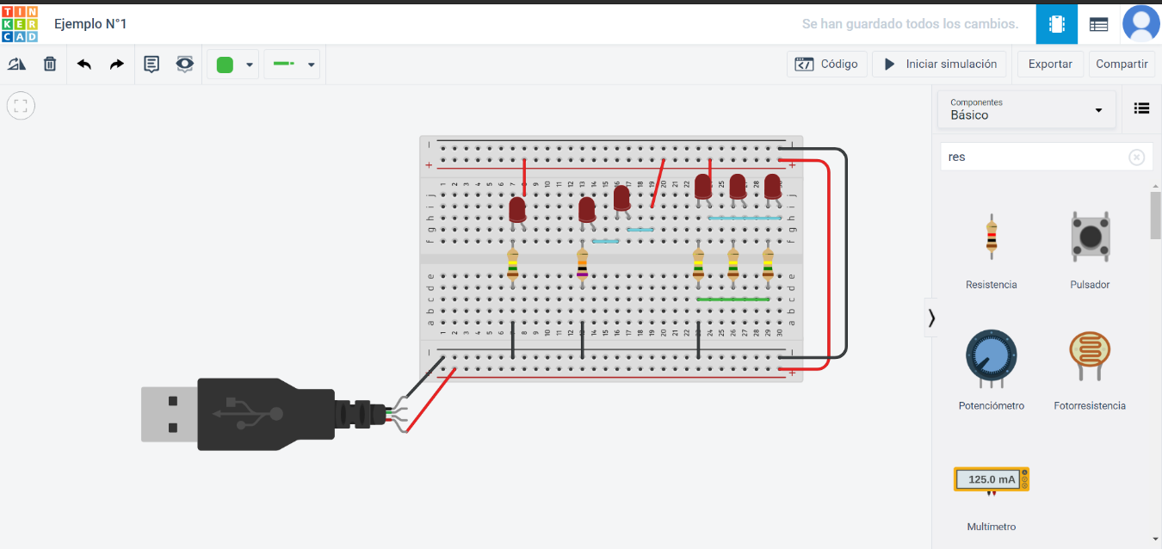

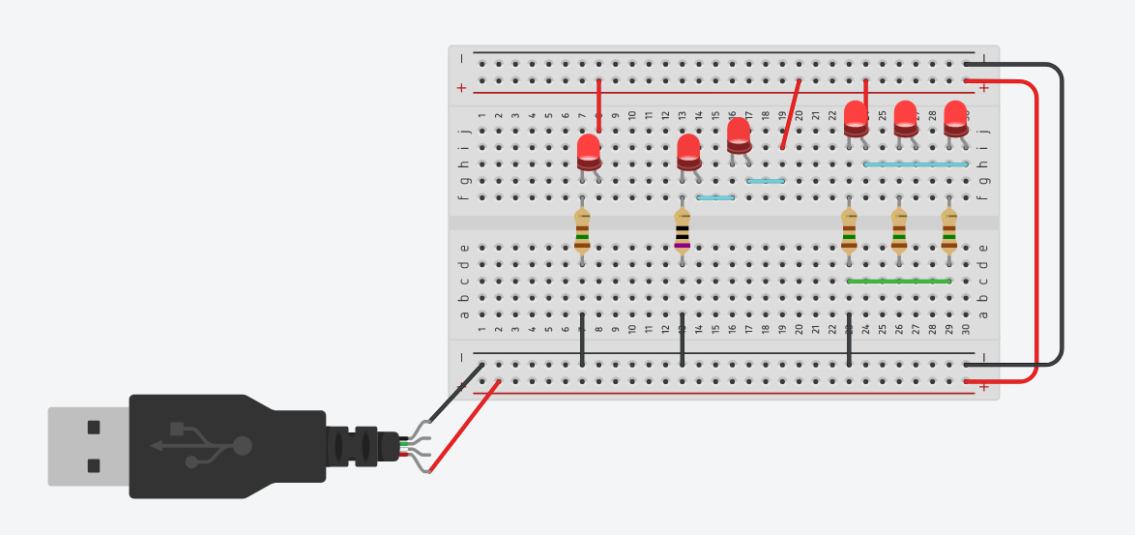
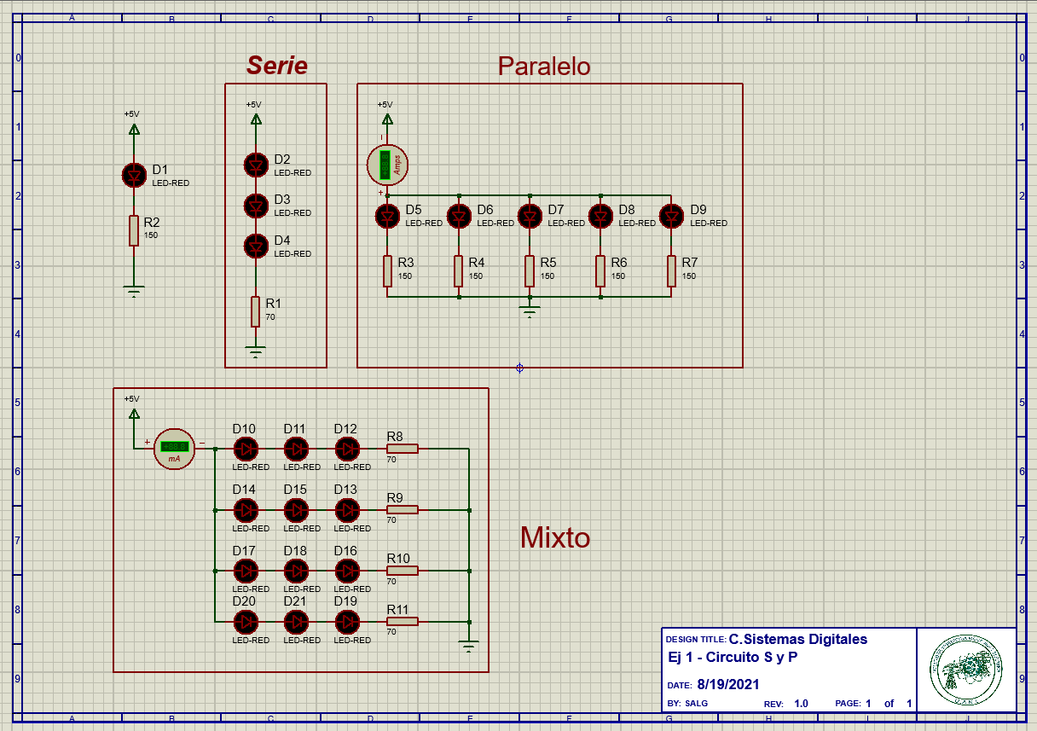

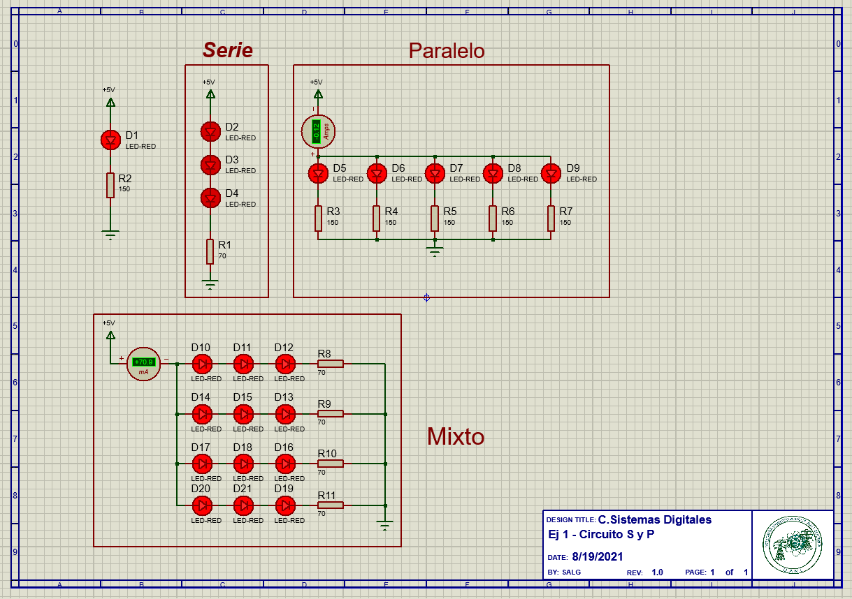
Conclusión grupal

En conclusión, un circuito eléctrico lo establecen una serie de elementos eléctricos conectados entre sí, de tal forma que para obtener una potencia eléctrica el circuito deberá ser cerrado.

Se conoce como circuito eléctrico conectado en serie aquel en el cual los dispositivos están conectados secuencialmente, uno a continuación del otro. Por otro lado, existe el circuito eléctrico conectado en paralelo donde la alimentación de los diferentes dispositivos es la misma para todos, al igual que la salida de sus terminales.

Cabe destacar, que hay que tener en cuenta el valor de las resistencias, las unidades de medida y que tantos leds se pueden agregar de acuerdo a la capacidad de la batería.

